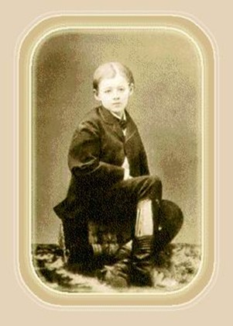
Всероссийский конкурс по музыке
«В гости к юбиляру»

Ответы (3 - 4 класс)
(максимальное количество баллов – 100 баллов)

- Балет «Спящая красавица»
- «Осенняя песнь» из цикла «Времена года»
- «Щелкунчик и мышиный король» Э. Т. Гофман
- Симфония №4, финал
- Принц Зигфрид
- «Танец маленьких лебедей», «Сладкая грёза», «Болезнь куклы», «Похороны куклы», «Жаворонок», «Утренняя молитва»
- рисунок
- симфония
«Песня жаворонка»
«Щелкунчик»
балет
Крысиный король
Марш деревянных солдатиков
«Немецкая песенка»
«Лебединое озеро»
июнь
Я желал бы всеми силами своей души, чтобы музыка моя распространялась все шире, чтобы все больше людей находило в ней утешение и подпору

